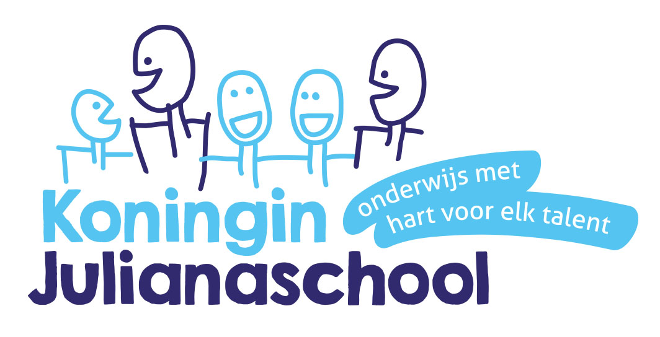 | Agenda M.R vergadering KJS  Datum: 14 juni 2016  Tijd: 19:30 uur – 21:30 uur  Plaats: lokaal groep 8  Notulant: Natasja/ Femke
We heten Sabine en Maaike van harte welkom. Zij hebben deze vergadering nog geen stemmingsrecht.
We zitten dit keer in lokaal groep 8 i.v.m. het gebruik van het digibord voor het bespreken van de kwaliteitsdocumenten. Graag iedereen deze van te voren doorlezen. Zie bijlage
Deel met directie ( Godelieve )
- Opening.  Zijn er vragen voor de rondvraag? | Miranda | 19:30 – 19:35
- Schoolse zaken  - Kwaliteitsdocument niet ter instemming maar ter informatie  - Actiegroep “Veilig Rajubibos” van ouders  - Rapport | Godelieve | 19:35 – 20:30
- Notulen 25-05-2016 vorige vergadering bespreken.  Welke acties en besluiten mogen eraf? | Miranda | 20:30 – 20:40
- Ingekomen post en ingekomen stukken | Miranda | 20:40 – 20:45
Deel zonder ( Godelieve )
- Nieuwe taak verdeling binnen de M.R.  Wie gaat samenvatting voor nieuwsbrief voortaan maken? | Miranda | 20:45 – 20:55
- Contact GMR  Zijn er nog mededelingen; planning volgend schooljaar | Kirsten | 20:55 – 21:00
- Kas controle O.R.? | Miranda | 21:00 – 21:05
- Planning nieuwe data volgend schooljaar M.R. vergaderingen | Miranda | 21:05 -21:15
- Welke punten in de nieuwsbrief? | Wie ? | 21:15 -21:20
- Rondvraag | Miranda | 21:20 – 21:30
- Afscheid Miranda en Joni | allen | 21:30 -
Punten 8 en 11 worden naar voren geschoven.
Volgende M.R vergadering -> 27 september 2016

